**BÀI DỰ THI GIẢI BÚA LIỀM VÀNG NĂM 2025**

Người dự thi: **NGUYỄN VĂN TIỀN**

Đơn vị công tác: Chi bộ Tổ chức - Hành chính, Đảng bộ Công ty Nhiệt điện Cao Ngạn - TKV, Đảng bộ Tổng công ty Điện lực - TKV.

**VIỆC TRIỂN KHAI THỰC HIỆN CUỘC CÁCH MẠNG**

**TINH GỌN TỔ CHỨC BỘ MÁY CỦA HỆ THỐNG CHÍNH TRỊ,**

**GẮN VỚI SẮP XẾP CÁC ĐƠN VỊ HÀNH CHÍNH, THỰC HIỆN**

**MÔ HÌNH CHÍNH QUYỀN ĐỊA PHƯƠNG HAI CẤP**

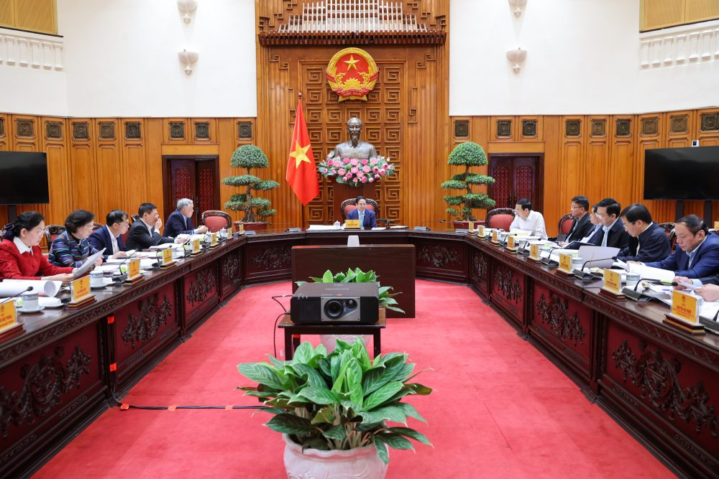

**PHẦN MỞ ĐẦU**

Trong tiến trình phát triển đất nước, xây dựng hệ thống chính trị trong sạch, vững mạnh, hoạt động hiệu lực, hiệu quả luôn là yêu cầu cấp bách, mang tính chiến lược lâu dài. Đảng ta nhiều lần khẳng định: Bộ máy tổ chức là công cụ quan trọng để hiện thực hóa đường lối, chính sách, biến ý chí của Đảng, Nhà nước thành sức mạnh vật chất trong đời sống xã hội. Một bộ máy cồng kềnh, chồng chéo chức năng, kém hiệu quả không chỉ làm suy giảm năng lực lãnh đạo, sức chiến đấu của Đảng, mà còn làm lãng phí nguồn lực, tạo rào cản cho phát triển.

Nhận thức sâu sắc điều đó, những năm qua, Ban Chấp hành Trung ương, Bộ Chính trị, Ban Bí thư đã ban hành nhiều nghị quyết, kết luận quan trọng như Nghị quyết Trung ương 6 (khóa XII) về tiếp tục đổi mới, sắp xếp tổ chức bộ máy của hệ thống chính trị tinh gọn, hoạt động hiệu lực, hiệu quả; Kết luận số 64-KL/TW về một số vấn đề đổi mới, sắp xếp bộ máy; Nghị quyết số 37-NQ/TW về sắp xếp các đơn vị hành chính cấp huyện, cấp xã; cùng nhiều văn bản của Quốc hội, Chính phủ triển khai thực hiện. Đây là cuộc cách mạng mạnh mẽ, quyết liệt, toàn diện nhằm xây dựng bộ máy tinh gọn, hoạt động hiệu quả, phục vụ nhân dân ngày càng tốt hơn.

Trong bối cảnh toàn cầu hóa, chuyển đổi số và hội nhập quốc tế sâu rộng, việc triển khai thực hiện những nghị quyết, kết luận này càng mang ý nghĩa then chốt, góp phần nâng cao năng lực quản trị quốc gia, củng cố niềm tin của nhân dân vào sự lãnh đạo của Đảng.

**I. Cơ sở lý luận và thực tiễn**

**1. Các nghị quyết, kết luận quan trọng của Trung ương**

Từ sau Đại hội XII, Đảng ta xác định rõ việc đổi mới, sắp xếp tổ chức bộ máy là một trong ba đột phá chiến lược. Nghị quyết Trung ương 6 (khóa XII) đặt ra mục tiêu xây dựng bộ máy tinh gọn, giảm đầu mối trung gian, tăng tính liên thông. Kết luận số 64-KL/TW nhấn mạnh: Phải sắp xếp hợp lý các cơ quan trong hệ thống chính trị, tránh trùng lặp, chồng chéo chức năng, nhiệm vụ.

Đặc biệt, Nghị quyết số 37-NQ/TW ngày 24/12/2018 của Bộ Chính trị và các Nghị quyết của Quốc hội (như Nghị quyết số 35/2023/QH15) đã tạo khuôn khổ pháp lý quan trọng để sắp xếp đơn vị hành chính cấp huyện, cấp xã giai đoạn 2019 - 2021 và 2023 - 2025. Song song đó, các kết luận của Bộ Chính trị, Ban Bí thư về thực hiện mô hình chính quyền đô thị, chính quyền địa phương hai cấp là bước đi thực nghiệm có ý nghĩa chiến lược.

**2. Thực tiễn đặt ra yêu cầu tinh gọn bộ máy**

Trước khi triển khai các nghị quyết, bộ máy hệ thống chính trị bộc lộ nhiều hạn chế:

* Nhiều cơ quan, đơn vị trung gian, chồng chéo chức năng, nhiệm vụ, dẫn đến tình trạng “trên bảo dưới không nghe”, hiệu quả thấp.
* Biên chế tăng nhanh nhưng chất lượng đội ngũ chưa đồng đều, gây áp lực lớn lên ngân sách nhà nước.
* Nhiều đơn vị hành chính cấp huyện, cấp xã có quy mô dân số, diện tích nhỏ, không bảo đảm hiệu quả quản lý.
* Yêu cầu của thời đại chuyển đổi số, cải cách hành chính, nâng cao chất lượng phục vụ nhân dân đòi hỏi bộ máy phải tinh gọn, hiện đại.

Đó chính là cơ sở lý luận và thực tiễn để Đảng, Nhà nước quyết tâm triển khai cuộc cách mạng tinh gọn bộ máy, gắn với sắp xếp đơn vị hành chính và xây dựng chính quyền địa phương hai cấp.

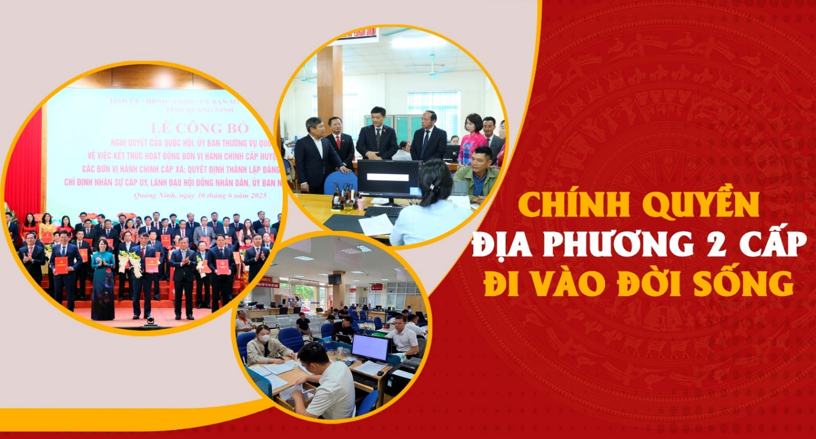

**II. Những kết quả đạt được**

**1. Tinh gọn tổ chức bộ máy**

Trong những năm qua, việc sắp xếp, kiện toàn tổ chức đã mang lại nhiều kết quả nổi bật:

* Ở Trung ương, giảm hàng chục đầu mối các ban, vụ, cục; thực hiện cơ chế kiêm nhiệm, giảm số lượng cấp phó.
* Ở địa phương, hợp nhất một số cơ quan chuyên môn, giảm hàng trăm đơn vị sự nghiệp công lập.

- Đặc biệt, công tác tinh giản biên chế gắn với cơ cấu lại đội ngũ cán bộ, công chức, viên chức đã có chuyển biến: từ năm 2015 đến hết 2023, cả nước giảm trên 10% biên chế, tiết kiệm hàng nghìn tỷ đồng ngân sách mỗi năm.

**2. Sắp xếp đơn vị hành chính**

Kể từ ngày 1/7/2025, cả nước chính thức vận hành mô hình chính quyền địa phương hai cấp với số lượng [đơn vị hành chính](https://nhandan.vn/tu-khoa/donvihanhchinh-tag73863.html) cấp tỉnh giảm từ 63 xuống còn 34 và hơn 10.000 đơn vị hành chính cấp xã giảm còn khoảng 3.321 đơn vị.

**3. Kết quả bước đầu**

Hệ thống tổ chức trong các cơ quan Đảng, Nhà nước, Mặt trận Tổ quốc và các đoàn thể chính trị - xã hội được sắp xếp lại, giảm đầu mối, giảm tầng nấc trung gian.

Nhiều địa phương đã tiến hành sáp nhập, điều chỉnh địa giới hành chính cấp huyện, cấp xã, tạo điều kiện thuận lợi cho công tác quản lý, phát triển kinh tế - xã hội, nâng cao chất lượng phục vụ nhân dân.

Mô hình chính quyền địa phương hai cấp bước đầu cho thấy hiệu quả tích cực trong việc nâng cao hiệu lực quản lý nhà nước, phát huy quyền làm chủ của nhân dân.

Công tác tinh giản biên chế gắn với cơ cấu lại đội ngũ cán bộ, công chức, viên chức đã tiết kiệm ngân sách, đồng thời tạo chuyển biến trong việc nâng cao chất lượng cán bộ, xây dựng đội ngũ đủ phẩm chất, năng lực, uy tín.

**III. Khó khăn, thách thức**

Dù đạt nhiều kết quả quan trọng, quá trình triển khai vẫn còn không ít khó khăn:

* Một số nơi sắp xếp còn hình thức, chưa tạo chuyển biến mạnh mẽ trong hiệu quả quản lý.
* Tâm lý cục bộ địa phương, chưa đồng thuận cao trong nhân dân, nhất là khi phải thay đổi tên gọi, địa giới hành chính, di chuyển trụ sở cơ quan.
* Cán bộ, công chức dôi dư sau sáp nhập chưa được bố trí, giải quyết thỏa đáng, gây tâm tư.
* Người dân vùng xa trung tâm gặp khó khăn khi phải đi lại xa hơn để thực hiện thủ tục hành chính.
* Cơ chế pháp luật, quy định cụ thể về thẩm quyền, trách nhiệm trong mô hình chính quyền hai cấp còn thiếu đồng bộ.
* Công tác truyền thông, tạo đồng thuận xã hội ở một số nơi chưa thực sự hiệu quả.
* Hệ thống phần mềm vận hành thử nghiệm, đặc biệt đối với phần mềm thử nghiệm hệ thống thông tin giải quyết thủ tục hành chính (TTHC) theo mô hình chính quyền hai cấp còn một số nội dung chưa phù hợp với thực tế, cần tiếp tục hoàn thiện.

**IV. Giải pháp, kiến nghị**

Để tiếp tục triển khai thắng lợi chủ trương tinh gọn bộ máy, sắp xếp đơn vị hành chính, thực hiện mô hình chính quyền địa phương hai cấp, cần tập trung một số giải pháp sau:

**1. Hoàn thiện thể chế, chính sách**

- Tiếp tục rà soát, bổ sung, hoàn thiện các văn bản quy phạm pháp luật về chính quyền đô thị, chính quyền địa phương hai cấp, bảo đảm đồng bộ, thống nhất.

- Ban hành cơ chế đặc thù cho những địa phương sau sáp nhập để hỗ trợ phát triển kinh tế - xã hội, ổn định đời sống nhân dân.

- Hoàn thiện chính sách cán bộ dôi dư, bảo đảm quyền lợi, khuyến khích họ chuyển đổi nghề nghiệp.

**2. Đổi mới phương thức lãnh đạo, tổ chức thực hiện**

- Đẩy mạnh phân cấp, phân quyền gắn với tăng cường kiểm soát quyền lực.

- Nâng cao trách nhiệm, bản lĩnh chính trị, năng lực lãnh đạo của người đứng đầu.

- Tăng cường công tác kiểm tra, giám sát, kịp thời chấn chỉnh những biểu hiện trì trệ, né tránh, hình thức.

**3. Phát triển đội ngũ cán bộ**

- Tinh giản biên chế đi đôi với nâng cao chất lượng, chú trọng tuyển dụng, đào tạo cán bộ có năng lực, bản lĩnh, đạo đức, đặc biệt là năng lực chuyển đổi số.

- Khuyến khích cán bộ trẻ, cán bộ nữ, cán bộ dân tộc thiểu số tham gia quản lý.

- Có cơ chế khuyến khích cán bộ dám nghĩ, dám làm, dám chịu trách nhiệm vì lợi ích chung.

**4. Tăng cường giám sát, kiểm tra**

- Quốc hội, Hội đồng nhân dân, Mặt trận Tổ quốc, các tổ chức chính trị - xã hội và nhân dân cần phát huy vai trò giám sát.

- Công khai, minh bạch trong sắp xếp, kiện toàn bộ máy để nhân dân theo dõi, kiểm tra.

- Báo chí, truyền thông phải làm tốt vai trò tuyên truyền, phản biện, định hướng dư luận.

**5. Đẩy mạnh công tác thông tin, tuyên truyền**

- Giải thích rõ cho nhân dân thấy lợi ích thiết thực của tinh gọn bộ máy, sắp xếp đơn vị hành chính.

- Kịp thời giải đáp thắc mắc, phản ánh nguyện vọng chính đáng của nhân dân.

- Tạo sự đồng thuận, thống nhất ý chí và hành động trong toàn xã hội.

**PHẦN KẾT LUẬN**

Cuộc cách mạng tinh gọn tổ chức bộ máy, gắn với sắp xếp đơn vị hành chính và thực hiện mô hình chính quyền địa phương hai cấp là chủ trương lớn, đúng đắn, sáng tạo của Đảng, thể hiện tầm nhìn chiến lược, phù hợp xu thế phát triển. Kết quả bước đầu đã khẳng định quyết tâm chính trị cao và nỗ lực lớn của toàn hệ thống chính trị, mang lại hiệu quả thiết thực cả về kinh tế, xã hội, chính trị.

Tuy nhiên, chặng đường phía trước còn nhiều khó khăn, đòi hỏi sự kiên định, quyết liệt hơn nữa trong lãnh đạo, chỉ đạo; sự đồng thuận, ủng hộ của cán bộ, đảng viên và nhân dân; sự vào cuộc của cả hệ thống chính trị. Thực hiện thắng lợi chủ trương này sẽ góp phần xây dựng Đảng và hệ thống chính trị trong sạch, vững mạnh, nâng cao năng lực quản trị quốc gia, củng cố niềm tin của nhân dân, đưa đất nước phát triển nhanh, bền vững trong giai đoạn mới.